五六、我國資本支出預算之配置長期偏重於少數主管部會，宜考量整體經濟均衡發展，允當分配有限預算資源
近年我國中央政府總預算歲出資本支出約有2,700餘億元至3,000餘億元之預算規模，惟於25個主管部會間之配置額度差異頗大，多年來持續有偏重於少數主管部會現象，值行政院重視並依未來中長期施政計畫目標酌予調整適配。謹說明如下：
(一)「總體經濟均衡」，為政府預算編製及執行應遵守之原則
預算係以提供政府於一定期間完成作業所需經費為目的。按預算法第1條第3項規定：「預算之編製及執行應以財務管理為基礎，並遵守總體經濟均衡之原則。」另行政院依預算法第32條第1項、地方制度法第71條第1項、財政收支劃分法第35條之1第1項等規定，於每年度4月間，為次一年度預算之籌編均有訂頒「中央及地方政府預算籌編原則」，111年度該原則第二–(一)點亦規定：「政府預算收支，應本中央、地方統籌規劃及遵守總體經濟均衡之原則，審度總資源供需估測顯示之趨勢，加強開源節流措施，妥善控制歲入歲出差短，並應具體提出中長期平衡預算之目標年度及相關之歲入、歲出結構調整規劃。」爰此，中央政府年度總預算之編製允應遵照上揭規定，審度國家資源供需態勢，依總體經濟均衡之原則妥善配置於各政事，其中對國家建設具長期經濟效益性之資本支出(Capital Expenditure)預算分配運用方式尤關重要。
(二)我國資本支出預算之配置有長期偏重於少數主管部會現象
如以主管機關別檢視近年中央政府總預算歲出資本支出預算於各主要機關之配置情形，由表1彙整之106-111年度統計數據顯示，交通部主管不論是金額或占比，均居各部會之冠，惟從106年度之896.72億餘元、29.44%，漸次降至110年度之512.49億餘元、18.81%，111年度為辦理高雄市區鐵路地下化計畫、台中都會區大眾捷運系統烏日文心北屯線等交通建設計畫所需，其金額及占比再增為572.06億餘元、19.57%(參見圖1)。在其他主管部會方面，科技部主管配賦之金額及占比均在300億元、11%以上，農業委員會主管則變動較大，其配賦金額及占比最高可達109年度之414.37億餘元、14.49%，110年度又大幅降為僅129.15億餘元、4.74%；亦可從106年度之193.82億餘元、6.36%，隔年(107年度)即攀升至362.52億餘元、12.73%。教育部主管近年資本支出預算配賦數雖均至少在230億元以上，惟占比難有顯著提升，其於106年度尚有10.94%(預算數333.31億餘元)，至110年度僅有8.62%(預算數234.93億餘元)，111年度雖有增加，亦僅提升1.1個百分點至9.72%預算案數284.55億餘元)。餘如內政部、國防部、經濟部等主管機關各年度配賦數多在100餘億元至200餘億元間，占比均在10%以下，其中經濟部主管負責水利、電力、能源、工業等業務，近各年度資本支出預算僅有132億餘元至171億餘元之配賦數、4.54%至6.06%之占比，所投入資源多年來仍屬相對較少。

表1 近年中央政府總預算資本支出預算於各主要機關之配置情形
單位：新台幣百萬元；%
項目 年度 |  | 106 | 107 | 108 | 109 | 110(說明2) | 111
資本支出  預算數 |  | 304,629.42 | 284,674.92 | 291,569.44 | 286,044.49 | 272,500.90 | 292,278.14
1.交通部主管 | 金額 | 89,672.14 | 56,030.20 | 60,931.12 | 54,575.10 | 51,249.38 | 57,206.31
1.交通部主管 | 占比 | 29.44 | 19.68 | 20.90 | 19.08 | 18.81 | 19.57
2.農業委員會主管 | 金額 | 19,382.65 | 36,252.42 | 37,928.58 | 41,437.39 | 12,915.04 | 19,272.45
2.農業委員會主管 | 占比 | 6.36 | 12.73 | 13.01 | 14.49 | 4.74 | 6.59
3.科技部主管 | 金額 | 42,425.24 | 31,819.91 | 34,356.19 | 33,532.99 | 32,647.28 | 41,315.61
3.科技部主管 | 占比 | 13.93 | 11.18 | 11.78 | 11.72 | 11.98 | 14.14
4.教育部主管 | 金額 | 33,331.73 | 28,403.73 | 30,678.42 | 24,798.76 | 23,493.75 | 28,455.13
4.教育部主管 | 占比 | 10.94 | 9.98 | 10.52 | 8.67 | 8.62 | 9.72
5.內政部主管 | 金額 | 23,135.70 | 25,139.44 | 25,145.51 | 25,028.62 | 21,717.44 | 27,450.34
5.內政部主管 | 占比 | 7.59 | 8.83 | 8.62 | 8.75 | 7.97 | 9.38
6.國防部主管 | 金額 | 6,231.49 | 17,114.45 | 14,463.92 | 15,367.22 | 10,462.91 | 14,328.63
6.國防部主管 | 占比 | 2.05 | 6.01 | 4.96 | 5.37 | 3.84 | 4.90
7.經濟部主管 | 金額 | 14,388.02 | 14,451.77 | 13,231.85 | 14,810.41 | 16,523.99 | 17,150.90
7.經濟部主管 | 占比 | 4.72 | 5.08 | 4.54 | 5.18 | 6.06 | 5.87
說 明：1.各年度金額除111年度為預算案數外，餘均為法定預算數。
2.110年度行政院主管於國家發展委員會「非營業特種基金-花東地區永續發展基金」科目編列255億8,214萬7千元，較109年度之9億4,000萬元鉅額增加246億4,214萬7千元，致行政院主管110年度「設備及投資」之「投資」科目預算驟增，爰使行政院主管資本支出預算總金額達294億9,317萬6千元，占該年度整體資本支出預算總額之比率達10.82%(109年度僅1.47%)，其他機關之資本支出預算配置額度及結構因此有所變化，其中以農業委員員會主管110年度資本支出預算配置金額僅129.15億餘元，較109年度之414.37億餘元減少達285.22億餘元(減幅68.83%)最為明顯，其占比亦從109年度之14.49%，降為110年度之4.74%(減少9.75個百分點)。
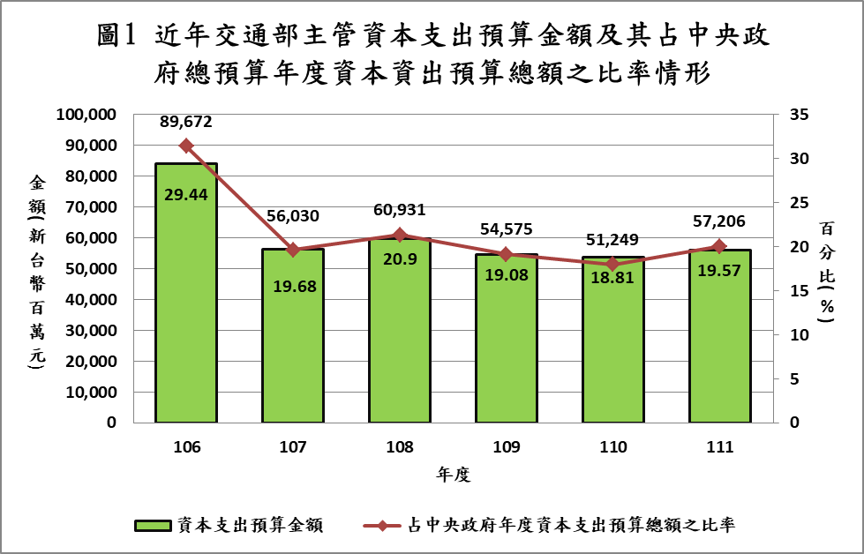
資料來源：各年度中央政府總預算(案)。
(三)前瞻基礎建設計畫特別預算各期合計編列之資本支出預算仍以交通部主管為最大宗
行政院為加速國家經濟轉型，促進地方整體發展，達成區域平衡，經送請立法院完成審議通過相關法案及預算案後，自106年度起至111年度，以2年為一期，分3期編列以各項重大基礎建設計畫為主之「中央政府前瞻基礎建設計畫特別預算」。該項特別預算計畫辦理之各類建設事項如軌道建設、水環境建設、數位建設等，多屬資本支出性質之分年計畫預算(按：該特別預算各期歲出預算總額5,598.55億餘元中，其中屬資本支出者達4,847.83億餘元，占比86.59%)，各期合計編列之資本支出預算仍以交通部主管之1,374億餘元、占比28.34%為最大宗 (詳表2、圖2)。
表2 前瞻基礎建設特別預算第1至3期(106-111年度)資本支出預算於各主要機關之配置情形 單位：新台幣百萬元；%
期別(年度)  項目 |  | 第1期  (106-107年度) | 第2期  (108-109年度) | 第3期  (110-111年度) | 合計
資本支出預算數 |  | 93,392.44 | 197,861.17 | 193,530.38 | 484,783.99
1.交通部主管 | 金額 | 22,435.81 | 56,907.50 | 58,057.56 | 137,400.87
1.交通部主管 | 占比 | 24.02 | 28.76 | 30.00 | 28.34
2.經濟部主管 | 金額 | 24,084.56 | 48,877.08 | 46,085.82 | 119,047.46
2.經濟部主管 | 占比 | 25.79 | 24.70 | 23.81 | 24.56
3.內政部主管 | 金額 | 16,383.47 | 32,461.30 | 18,918.92 | 67,763.69
3.內政部主管 | 占比 | 17.54 | 16.41 | 9.78 | 13.98
4.教育部主管 | 金額 | 10,292.30 | 16,716.88 | 28,872.08 | 55,881.26
4.教育部主管 | 占比 | 11.02 | 8.45 | 14.92 | 11.53
5.科技部主管 | 金額 | 5,301.06 | 10,550.73 | 8,590.30 | 24,442.09
5.科技部主管 | 占比 | 5.68 | 5.33 | 4.44 | 5.04
6.行政院主管 | 金額 | 2,112.97 | 3,880.99 | 18,073.47 | 24,067.43
6.行政院主管 | 占比 | 2.26 | 1.96 | 9.34 | 4.96
說 明：各期金額均為法定預算數。
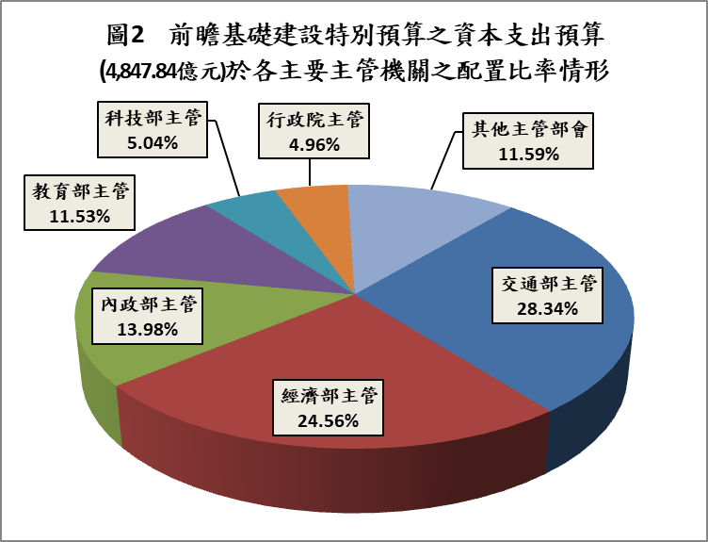
資料來源：各期前瞻基礎建設特別預算。
綜上，「預算之編製及執行應以財務管理為基礎，並遵守總體經濟均衡之原則。」為預算法所明定，惟我國資本支出預算之配置有長期偏重於少數主管部會現象，鑒於該類預算資源極為有限，行政院允宜考量整體經濟均衡發展，依未來中長期施政計畫目標酌予調整適配。
(分機：8658 洪勝堯)

此應與行政院自106年度起編列暨執行前瞻基礎建設特別預算，交通部主管原計畫以年度預算支應之部分交通建設(如鐵路、捷運等軌道建設)預算改以該特別預算代之有關。前瞻基礎建設第1-3期特別預算中，交通部主管編列之資本支出預算分別為：第1期(106-107年度)224.35億餘元，第2期(108-109年度)569.07億餘元，第3期(110-111年度)580.57億餘元。
行政院於106年3月23日擬具「前瞻基礎建設特別條例」草案送立法院審議，並於同年7月5日獲審議通過。
依前瞻基礎建設特別條例第4條規定，該條例所定前瞻基礎建設之項目計有下列8項：1.軌道建設、2.水環境建設、3.綠能建設、4.數位建設、5.城鄉建設、6.因應少子化友善育兒空間建設、7.食品安全建設、8.人才培育促進就業之建設。

